問題５

発展問題です。

下記の結果になるようプログラムを作成すること。

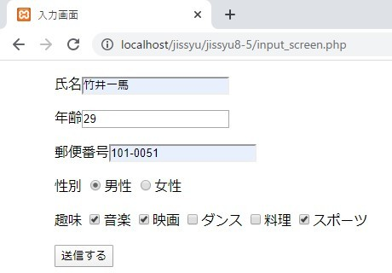入力画面 確認画面

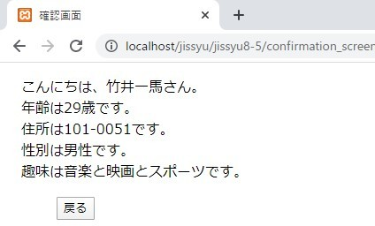

戻るボタン押下

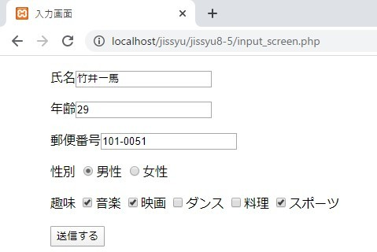

エラー画面について

今までの学習を基に、想定できるエラーをいれること。

例）名前であれば、文字数制限、必須項目

実習用のコントローラを作成すること。

php artisan make:controller Jissyu4_5Controller

実習用のフォームリクエストを作成すること。

php artisan make:request Jissyu4_5Request

「resources」内の「view」フォルダの中に「jissyu4_5」フォルダを作成し、

「input.blade.php」「output.blade.php」を用意すること。

ソースファイルはPHP問題集「実習9-1」を参考にすること。

htmlspecialchars()について

Laravelでは、{{ $name }}このような記述をすると、自動的にhtmlspecialchars関数を通されます。

今回のシーケンス図の作成をすること。

ノーヒントです。頑張りましょう！